教授观点 | 李稻葵：十九大后的中国经济
近日，清华大学中国与世界经济研究中心主任李稻葵在演讲中，对2020年、2035年、2050年三个时间点中国的经济发展进行了展望。他认为，中国经济不管从短期，还是中长期，总体的发展前景是美好的，但是必须做出艰苦的努力，应对各种各样的风险因素和不确定因素。他认为，中国只要在第一个13年保持6%的增长速度，第二个10年保持4%的增长速度，第三个10年保持3%的增长速度，就完全有可能实现2050年的发展目标。谈到2018年的经济，他预计明年中国GDP增速能保持在6.8%，经济发展的亮点是民间自发固定资产投资的增速回升较大，从今年6%左右回升到8%，甚至更高一点。
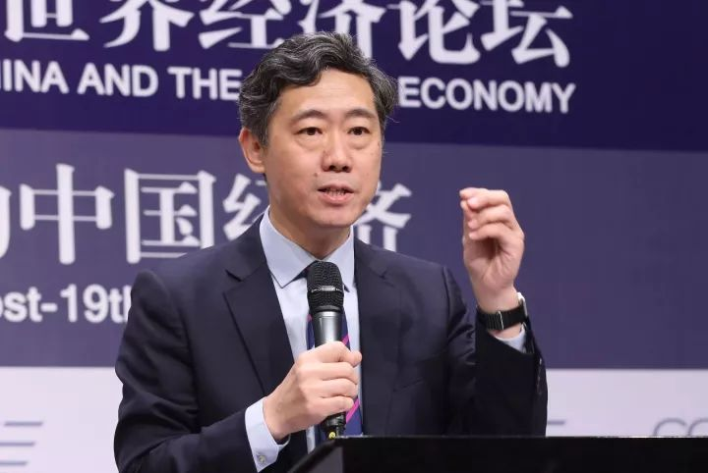
李稻葵 清华大学经济管理学院弗里曼讲席教授、清华大学中国与世界经济研究中心主任
欢迎大家参加清华大学中国与世界经济研究中心举办的清华大学中国与世界论坛。今天我们要讨论的题目非常重要，也非常的及时，那就是十九大后的中国经济。
我们这一次的研究报告，题目就叫《十九大后的中国经济》，2018年，2035年，2050三个时间点，我们特别关注。为什么这么讲？因为十九大确实是全球瞩目的重大的政治事件，也给中国的百姓勾勒了一个伟大的未来发展的宏图，提出了到2050年中国社会经济发展的若干重要的发展节点。从经济发展的角度来看，这个宏图意味着什么呢？我们过去两天加班加点，不断努力，初步勾勒了这么一个更加具体经济发展方面的大图像。我们研究的时间比较仓促，我们的研究水平有限，请大家多指正。
2020年的目标实现将为2025年稳步迈入发达国家门槛打下坚实基础
首先我想给大家汇报一下2020、2035和2050年我们对中国经济的展望。基于最新十九大报告我们做出一个分析和判断，我们认为最有可能的经济前景是按照人均水平来算，按照购买力平价来看，到2020年中国发展水平会接近美国的三分之一，这作为一个大国人均水平是非常不容易。到了2020年，按照世界银行今天定义的高水平国家的门槛，我们还没有达到，但会非常接近了。我们分析到了2025年，我们将稳步迈入世界银行所定义的发达国家的门槛。所以2020年是非常重要的一个节点，如果2020年我们全面建成小康社会的目标能够实现，我们就会为彻底摆脱所谓的“中等收入陷阱”，打下坚实的基础。这是2020年以及2025年我们的展望。
2035年中国稳稳地进入世界发达国家行列将是大概率事件
2035年，根据习总书记的报告，中国将实现社会主义的现代化，那么在经济发展层面，我们有什么样的预期呢？经过我们的分析，我们认为最有可能的是到2035年，我们将稳稳地进入世界上发达国家的行列，在老百姓的生活水平、人均发展的水平、我们的富裕程度、百姓期望能过上的美好生活的程度上，在人口超过500万的中大型国家里面，我们将进入30强。这个水平相当于那个时候美国人均发展水平的60%，这个数字是非常有意义的。因为根据我们的分析，如果一个国家发展水平能够达到全世界大国发展的最高水平50%以上，也就是说到美国的50%以上，这个经济体就比较稳定了，也就是说金融危机等重大毛病就找不上你，你的身体就足够强壮了，所以2035年是一个发展的非常重要的节点。

到2050年将迈入世界500万人口以上的最富裕国家的十强行列
2050年，中国将建成社会主义强国，这个经济含义是什么？我们仔细分析，把中国增长目前的潜力、中国发展的潜力都考虑进去，也考虑了其他东亚国家和地区发展的路径，我们认为到2050年，我们的百姓应该能够期待中国将迈入世界上500万人口以上的这些最富裕国家的十强。这里没有包括非常小的一些国家，因为城市型的国家可能有它的独特性，其人均增长水平是非常高的，这些国家跟中国相比没有参考的价值。到了2050年中国人均发展水平将达到美国的70%以上，这又是一个非常重要的里程碑。
所以，2020年、2035年，2050年这一系列的里程碑，特别期待我们去实现，特别值得我们百姓去期待。
大家可能会问了，你描述的是一个非常美好的经济发展的前景，那么有没有实现的可能呢？我们做了非常仔细的分析，我们认为这种可能性是非常大的。比如说按照我们2050的发展前景，我们基本上可以把它分成三个十年，实际上第一个是十三年，接下来第二个十年，接下来第三个十年，未来还有33年。只要我们在第一个十三年保持6%增长速度，第二个十年保持4%的增长速度，第三个十年保持3%的增速，就完全有可能实现2050年的发展目标。6%、4%、3%这三个数字都是比较谦虚的、比较留有余地的一个增长速度。
中国经济增长进入新时代 将摆脱东亚赶超世界先进国家的增长路径
把这个发展路径和东亚国家如日本、韩国当年赶超世界先进国家的增长路径进行比较，我们可以看到刚刚所描述的这个路径，比东亚国家增长路径还稍微低了一点。我们分析认为中国从现在开始经济增长进入到了一个新时代，我们可能会逐步摆脱过去的东亚路径，因为我们能够发挥大国优势。东亚国家它是靠出口、靠外资，实现了赶超。中国作为大国有大国优势，我们完全有理由相信，我们未来增长的路径比这些东亚国家可能还要乐观一点，所以根据这些分析，2050年和2035年的增长前景是完全可以期待的。
未来有四大问题要加以解决
但是这么一个美好的前景，必须要做出艰苦的努力，并不是自动就会实现的。在我们分析看来，有四个重要的问题，必须要加以解决，这也是十九大报告里面专门提到的。
第一个问题就是要在解决发展不平衡的过程中，寻求新增长点。把发展不平衡作为增长点，就是解决发展不平衡，把它反过来作为增长点。举一个例子来说，中国经济跨地区之间的发展是相当不平衡的，江苏省是人均GDP最高、人均生活水平最高的省份，而邻居是安徽省，安徽省到目前为止是全国人均发展水平倒数第六。两个省紧挨着，可为什么安徽省比隔壁的江苏省低一倍还多，这显然是不平衡的。如果安徽省能够利用好自己的优势，实现中部崛起，那么它的增长速度就能够提升起来，这恰恰是中国经济一个重要的增长点。事实上过去3、4年，安徽省的增长速度确实是非常高的，合肥已经成为中国经济增长的一个典型。三年前李克强总理专门请了德国总理默克尔去安徽合肥举行两国总理的对话，通过这种方式告诉德国领导，我们的经济正在解决不平衡发展的问题。所以这是第一个挑战，必须要把发展不平衡转变为增长的动力。

第二个挑战也非常重要，那就是金融风险。看一下世界金融危机的教训，最直接的就是发生了系统性的金融风险。比如拉美路径，拉美国家基本上或早或晚都进入到了金融危机的陷阱，每次发生金融危机经济增长都会倒退十几年，甚至二十多年。所以守住不发生系统性和区域性的金融风险，这是一个重大的要解决的问题，这也是十九大报告里面反复提到的一项重要的工作。
第三个问题就是人口素质问题，包括劳动力的素质问题。未来世界经济的发展说到底是劳动力与劳动力的竞争，未来科技的发展说到底可能是人跟机器的竞争。如果中国的劳动力素质不继续提高，坦率地讲刚刚我们所描述的这些美好的前景，恐怕都难以实现。当前一个非常突出的问题，就是中国大量的劳动人口，没有读过高中。尽管我们大学毛入学率超过了40%，但是在一线工作的好多劳动大军，他们没有受过高中阶段的教育，包括给我们送快递、送快餐的。十九大报告里面专门提出了要普及高中阶段的教育，这是中国要解决的一个难题。
第四个问题，是一个中国具体的、具有中国特色的问题，就是人口老龄化的问题。我们人口在加速老龄化，2035年就是一个老龄化的社会了。我们会不会出现像美国那样18%的GDP用于医疗？那样的包袱我们是背不起的。同时，我们也不能完全靠家庭养老，如果靠家庭养老，坦率来讲再过20年，这样的会议我们都很难举行了，年轻人会时不时收到家里老人的电话，需要回家照顾老人。所以我们必须要探索一条符合中国实际的、高效的养老体制，应对人口老龄化的挑战，这是中国特色，这是中国特有的问题。
2018年经济增速略有下调 但增长质量和经济结构将会发生重大变化
我们报告的第二个部分，预测了2018年的经济形势。我们分析认为明年是非常关键的一年，是十九大胜利闭幕之后，我们实现宏伟目标的第一步。中国人讲第一步非常重要，千里之行，始于足下，2018年中国经济将会发生什么呢？我们总体的判断，2018年中国经济最有可能基本上保持今年这样中高速的增长速度，我们的预测是今年6.9%，2018年增长速度有一点点的回调，到6.8%。重要的是明年的经济结构，包括增长动力，可能会发生一个比较重要的显著性的改变和改善。
我们分析明年的经济增长形势在消费领域可能是比较平稳的，继续延续今年比较健康的增长态势。今年的消费增长的是非常健康的，比如说汽车的消费，在去年年底和今年年初大家比较担心，但是头三个季度下来，我们发现汽车消费是相当的平稳，尽管去年的销售非常火爆，这并没有影响到今年汽车继续销售的成长。所以消费在明年有望持续今年以及过去几年所延续的良好发展态势。
明年的投资会怎么走，是非常关键的。这个问题上坦率来讲，我们跟同行、跟其它机构的看法可能有一点分歧。我们的分析是2018年政府主导的固定资产的投资，主要是基础设施建设投资，增速略有回落，从今年18-19%，可能会回落到15-16%，因为我们主动调整。十九大之后，我们要贯彻新发展理念，主动进行调整，增长和投资不会像过去那样过分依赖基础设施的建设。明年的亮点是民间的自发的固定资产投资的增速，我们预计会有比较大的回升，从今年6%左右回升到8%，甚至于更高一点。其中的原因，我们也走访了一些地方政府，十九大召开以后，各级政府更加注重扶持新增长点，更加注重民间投资的增速，而不是靠传统的基础设施的投资。政府对企业已经做出了很多专门的政策、专门的文件，所以十九大后企业家积极性会上升，地方政府扶持企业家，扶持民间投资的力度也会上升，这在一定程度上会弥补基础设施建设增速回落留下的空间。
2018年中国房地产将进入新时代 预计房地产投资开发增速将回落至5-6%
投资结构将发生变化
另外，我们还分析，房地产行业从明年开始进入新时代。像过去那样每年9-10%，老百姓担心房价上涨，这个时代可能过去了。取而代之的是投资比较稳定，5-6%的房地产投资开发增速，再加上多渠道的房地产开发的机制，包括部分的地方政府自己开发房地产，面向社会的夹心层和中低收入人群的住房需求，通过多渠道建房子，通过多渠道保证百姓的住房。这种情况下，我们预计明年房地产投资增速会回落到5-6%。
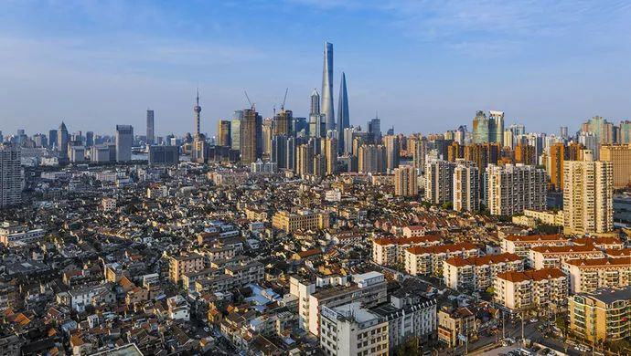
综上所述，我们分析整个中国固定资产投资增速比今年略有回落，但是它的增长机制和结构发生了根本性的变化，比过去几年都会更加健康。在此我也特别想强调一点，这一点是引起一些争论和争议的，那就是中国现在固定资产投资的资金来源正在发生变化，过去几年由于我们的固定资产投资在很大程度上是依赖基础建设投资，所以过去几年中国支撑固定资产投资的资金来源，很大程度上是正规的金融渠道的资金，比如说银行、信托、债券市场。从明年开始由于投资的结构会发生变化，会转向民间投资，所以更多的是企业的自留资金和自筹资金，是绕过了金融体系的中介，直接进行投资的。事实上现在民间的，尤其是企业的留利是非常多的，过去一年多企业利润出现了上升，企业的资金和还债的比例在提高。中国经济呆账、坏账最艰难的时刻已经过去，现在已经创造了机会，在微观层面已经逐步理顺、化解。
这就是我们对2018年中国经济总的分析，那就是6.8%，增速略有下调，基本上跟今年6.9%保持一致，但是增长的质量和经济的结构将会发生重大的变化。
国际上的三大风险因素
风险因素我们认为主要是来自于国际。国际上的风险因素，我们分析主要来自于三个方面。一个是主要发达国家政策层面出现了极大的不确定性，主要发达国家执政方式，领导人的行事方式变得更加不好预测，我们不知道他们会在国际重大问题上将如何出牌，这是一个重大的危机。第二个危机是主要国际货币的发行国出现了不同步的调整过程，美国、欧洲、日本和英国，有的在收紧，有的在继续的宽松。而国际金融市场面对这些不确定性，没有真正把它纳入到定价的考虑之中。国际金融市场不仅价格非常之高，而且波动性又非常之低。换句话说我们认为国际投资者和国际金融市场可能是骄傲自满了，这种骄傲自满用中国人的话来讲叫骄兵必败，一旦国际上出现重大的政策调整，或者这种区域地缘政治的波动，可能会在金融市场上产生极其重大的波动，因为事先没有做好准备。第三个风险刚才已经隐含了，就是地缘政治带来的风险。这三大风险可能是未来一段时间，2018年我们所必须做好认真准备的三个重要的方面。
总的说来，我们认为中国经济不管从短期，还是中长期，总体的发展前景是美好的，但是必须做出艰苦的努力，必须对各种各样的风险因素和不确定因素做好充分的准备。
本文转载自清华经管高管教育中心（ID：semexed）

